
Ministero della Giustizia
Dipartimento dell’Organizzazione Giudiziaria, del Personale e dei Servizi
Direzione Generale per i Sistemi Informativi Automatizzati

Definizione Ambiente di sviluppo

Avvocatura-SIUS

Versione 1.0 del 07/04/2020

Il presente documento è stato redatto con la collaborazione del RTI Engineering Ingegneria Informatica S.p.A. & Sirfin-PA S.r.l. nell’ambito del contratto CIG 73479643B7 per lo “Sviluppo del Sistema Informativo Unitario Telematico, la manutenzione degli attuali sistemi dell’area Penale del Ministero della Giustizia e servizi correlati. Lotto 1”.

Approvazioni
 | Nominativo | Funzione
Elaborato da | Monica Giraldi, Simone Gioggi | Analista programmatore  Programmatore
Verificato da | Vito Bufi | Responsabile Manutenzione Sistemi attuali
Approvato da | Paolo Ceccanti | Responsabile Unico Fornitura
Data approvazione | 07/04/2020
Livello di riservatezza | L3

Elenco versioni
Versione | Data | Motivo | Modifica
1.0 | 07/04/2020 | Prima Emissione

Lista di distribuzione
Nominativo |  | Organizzazione | Ufficio | Funzione
Ing. Giovanni Malesci |  | Amministrazione |  | Responsabile Unico Procedimento
Dr.ssa Annamaria Palmieri |  | Amministrazione |  | Direttore Esecutivo Contratto
Paolo Ceccanti |  | RTI |  | Responsabile Unico Fornitura
Pasquale Lamattina |  | RTI |  | Referente Tecnico
Vito Bufi |  | RTI |  | Responsabile Manutenzione Sistemi attuali
Fabio Mazzocchi |  | RTI |  | Responsabile Manutenzione Correttiva
Andrea Salvaggio |  | RTI |  | Responsabile Progetto Sistema Unitario
Antonio Iacobelli |  | RTI |  | Responsabile Supporto Specialistico
Antonella Damiani |  | RTI |  | Responsabile Centro di Competenza
Fabio Gattamorta |  | RTI |  | Responsabile PMO
Alessandro Falleni |  | RTI |  | Referente sicurezza
Edoardo Lamuraglia |  | RTI |  | Referente qualità
Francesco Rosati |  | RTI |  | Referente qualità
Andrea Castorino |  | RTI |  | Referente Applicativo Gestore Fascicolo Documentale
 | Luigi Buglione | RTI |  | Referente metrico

INDICE DEI CONTENUTI
1. Introduzione 5
1.1 Scopo del documento 5
1.2 Riferimenti 5
1.3 Glossario 5
1.3.1 Definizioni 5
1.3.2 Acronimi e abbreviazioni 5
2. Software ambiente di sviluppo 7
2.1. Eclipse Java EE IDE 7
2.1.1. Configurazione JDK 7
2.1.2. Configurazione Runtime Environment 8
2.1.3. Configurazione USER LIBRARIES 10
2.1.4. Configurazione strumenti di delivery (es. ANT, JENKINS, MAVEN, GRADLE, etc.) 10
2.1.5. Configurazione generale 11
2.2. Application Server 12
2.2.1. Configurazione librerie 12
2.2.2. Configurazione Datasource 12
2.2.3. Installazione report 13
2.2.4. Configurazione applicativa 13
2.2.5. Configurazione specifica 13
2.3. Controllo del software 13
2.3.1. Repository remoto 13
2.3.2. Repository locale 13
2.3.3. Repository SVN in Eclipse 14
2.3.4. Strumenti di lavoro 15
2.3.5. Struttura repository 15
2.3.6. Standard di nomenclatura e regole generali 15
3. Compilatore e struttura di progetto 16
3.1. Struttura del progetto 16
3.2. Requisiti ambiente hardware di sviluppo 16
4. Standard adottati 17

- Introduzione

Scopo del documento
Il presente documento riporta le caratteristiche dell’ambiente di sviluppo utilizzato per la scrittura del codice sorgente, del controllo di versione dello stesso e delle procedure utilizzare per la produzione degli eseguibili.

Riferimenti
Riferimento | Nome Documento | Descrizione Documento
 | SIUT-GEN-SN-2.2-20191023-Standard di nomenclatura | Documento che contiene gli standard di nomenclatura dei vari sistemi

Glossario

Definizioni
Definizione | Descrizione

Acronimi e abbreviazioni
Sigla | Descrizione
AgID | Agenzia per l’Italia Digitale
API | Application Programming Interface
CPU | Central Processing Unit
CV | Curriculum Vitae
DB | Data Base
DEC | Direttore Esecutivo Contratto
DGSIA | Direzione Generale per i Sistemi Informativi Automatizzati
DR | Disaster Recovery
ETSI | European Telecommunications Standards Institute
FP | Function Point
GdL | Gruppo di Lavoro
GDPR | General Data Protection Regulation
HW | HardWare
ICT | Information & Communication Technology
ISO | International Organization for Standardization
ISP | Information Security Policy
IT | Information Technology
KPI | Key Performance Indicator
MAAC | MAndatory Access Control
MAC | MAnutenzione Correttiva
MEV | Manutenzione EVolutiva
OWASP | Open Web Application Security Project
PA | Pubblica Amministrazione
PEC | Posta Elettronica Certificata
PDCA | Plan, Do, Check, Act
PdQ | Piano della Qualità
PdP | Piano di Progetto
PdS | Piano della Sicurezza
PMO | Program Management Office
POO | Program Operating Office
QM | Quality Manager
RA | Risk Assessment
RID | Riservatezza, Integrità, Disponibilità
RM | Resource Manager
RPO | Recovery Point Objective
RTO | Recovery Time Objective
RTI | Raggruppamento Temporaneo di Impresa
RUF | Responsabile Unico Fornitore
RUP | Responsabile Unico Progetto
SAL | Stato Avanzamento Lavori
SGQ | Sistema di Gestione per la Qualità di Engineering Ingegneria Informatica S.p.A.
SGSI | Sistema di Gestione della Sicurezza Informatica
SIU | Sistema Informativo Unitario
SLA | Service Level Agreement
SM | Security Manager
SQL | Structured Query Language
SW | SoftWare
TT | Trouble Ticketing
UTA | Utente Generico Amministrazione
VPN | Virtual Private Network

- Software ambiente di sviluppo
  - Eclipse Java EE IDE
Il tool utilizzato per la scrittura del codice sorgente è Eclipse Java EE IDE for Web Developers versione Luna Service Release 2 (4.4.2) o superiore.
Esso è un ambiente di sviluppo integrato multi-linguaggio e multipiattaforma, che supporta i programmatori nello sviluppo del codice del programma, segnalando errori di sintassi del codice direttamente in fase di scrittura, oltre a tutta una serie di strumenti e funzionalità di supporto alla fase di sviluppo e debugging.
È possibile scaricare l’ultima versione da https://www.eclipse.org/downloads/.
    - Configurazione JDK
Per la compilazione dei sorgenti è stata utilizzata la JDK 1.8.0_45 (https://www.oracle.com/java/technologies/javase/javase8-archive-downloads.html).

Per configurare la JDK in Eclipse occorre eseguire i seguenti step:
- Posizionarsi nel menu "Window"->"Preferences";
- Nell'albero di navigazione sulla sinistra, selezionare il ramo "Java → Installed JREs";
- Cliccare sul pulsante "Add";
- Selezionare la voce "Standard VM" e cliccare sul pulsante "Next";
- Nel campo "JRE home arguments" inserire il path alla JDK;
- Dare un nome a "JRE name" e cliccare su "Finish";
- Spuntare dalla lista "Installed JREs" il jre aggiunto e infine cliccare su "OK";
- Spostarsi sulla voce di menù "Project"->"Properties";
- Selezionare l'elemento "Java Build Path";
- Posizionarsi sul tab "Libraries";
- Selezionare l'elemento "JRE System Library";
- Premere il pulsante "Edit..." posizionato sulla destra;
- Selezionare "Alternate JRE" e "jdk1.8_45";
- Clicclare su "Finish" e infine su "OK".

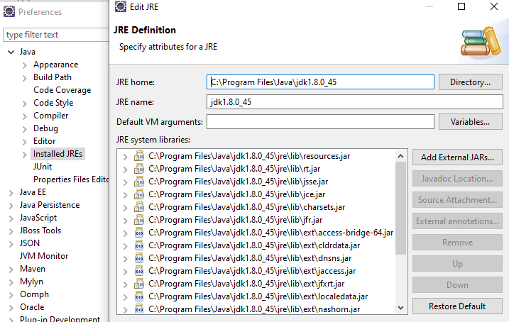

Successivamente, selezionare la voce Java > Installed JREs > Execution Environments ed associare alla voce JAVA-SE1.8 la JDK precedentemente installata, come nell’immagine seguente:

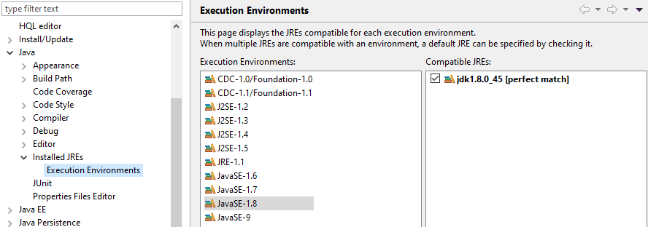
    - Configurazione Runtime Environment
È stato impostato un Server Runtime Environment denominato JBoss EAP 6.1+ Runtime al quale è stata associata un’istanza di Red Hat JBoss Enterprise Application Platform - Version 6.4.0.GA, Server base directory standalone e Configuration file standalone.xml, con Execution Environment la JDK precedentemente installata.
Per configurare ed installare il server in Eclipse occorre eseguire i seguenti step:

- Posizionarsi nel menu "Window"->"Preferences";
- Nell’albero di navigazione sulla sinistra selezionare il ramo "Server → Runtime Environments";
- Cliccare sul pulsante "Add" e, dalla categoria "Red Hat JBoss Middleware", scegliere come runtime la voce "JBoss Enterprise Application Platform 6.1 + Runtime" e premere il pulsante "Next";
- Nel campo "Home Directory” inserire il percorso del file system alla cartella di installazione di Jboss;
- Nel riquadro "Runtime JRE" selezionare "Execution Environment" e "JavaSE-1.8" come JDK;
- Nel campo "Configuration file" indicare il file di configurazione "standalone.xml" che si trova sotto la cartella "<Home Directory>\standalone\configuration" di Jboss;
- Cliccare su "Finish" e infine su "OK".

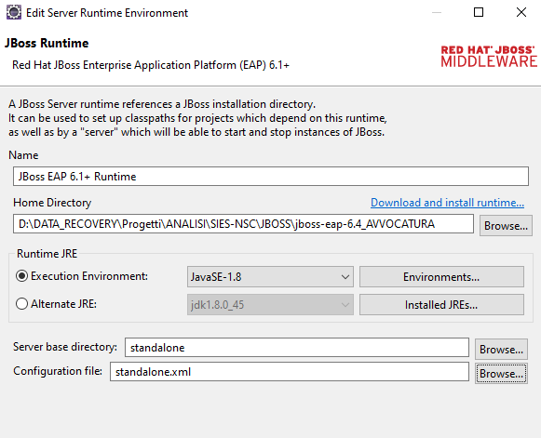

Per aggiungere il server Jboss all’ambiente id sviluppo, eseguire i seguenti step:
- Selezionare "Window"->"View"->"Servers";
- Nel tab Server cliccare il tasto destro del mouse, "New"->"Server";
- Aprire "Red Hat JBoss Middleware", sull'albero di selezione del server, selezionare "JBoss Enterprise Application Platform 6.1 + Runtime", cliccare su "Next", poi di nuovo "Next";
- Aggiungere l'applicazione alle risorse, premere "Finish".
    - Configurazione USER LIBRARIES
Non sono state utilizzate USER LIBRARIES.
    - Configurazione strumenti di delivery (es. ANT, JENKINS, MAVEN, GRADLE, etc.)
Per effettuare il packaging degli eseguibili e l’esportazione dei sorgenti è stato utilizzato Apache Maven.
Maven utilizza un repository locale per risolvere le dipendenze definite nei progetti. Questo repository locale viene aggiornato e popolato ogni volta che una nuova dipendenza, non presente localmente, viene trovata nel pom.xml del progetto.
Per far puntare Eclipse al file di configurazione (settings.xml) di Maven occorre eseguire i seguenti step:
- Spostarsi nel menù "Window"->"Preferences";
- Dall’albero di navigazione, selezionare sulla sinistra il ramo "Maven → User Settings";
- Nel campo "User Settings", indicare il file di configurazione "settings.xml";
- Cliccare su "Apply", infine premere "OK".

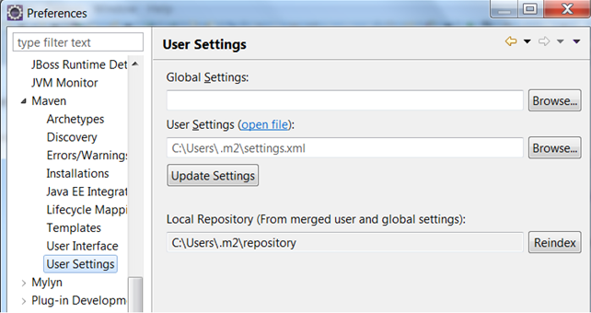

Per distribuire tutto l'applicativo software sviluppato, viene creato un file con estensione .war, acronimo di Web Application Archive.
Per fare ciò, viene utilizzata la funzione Run As Maven install di Eclipse:

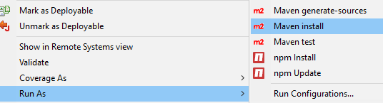
    - Configurazione generale
È stato introdotto uno standard per i commenti utilizzati nel codice, sia per le MAC che per le MEV, secondo l’xml seguente:

Per le MEV:

<?xml version="1.0" encoding="UTF-8"?>
<templates>
<template autoinsert="true" context="java" deleted="false" description="comment on ISSUE MEV" enabled="true" name="MEV">
/* &#13;
* ISSUE MEV : ${descrizione_intervento}&#13;
* Numero MEV : ${numero_MEV}&#13;
* Autore : ${user}&#13;
* Data : ${date}&#13;
* Branch : MEV_${numero_MEV}&#13;
*/&#13;
${line_selection}${cursor}&#13;
//***** FINE INTERVENTO MEV_${numero_MEV} *****//&#13;
</template>
</templates>

Per le MAC:

<?xml version="1.0" encoding="UTF-8"?>
<templates>
<template autoinsert="true" context="java" deleted="false" description="comment on ISSUE MAC" enabled="true" name="MAC">
/* &#13;
* ISSUE MAC : ${descrizione_intervento}&#13;
* Numero MAC : ${numero_MAC}&#13;
* Autore : ${user}&#13;
* Data : ${date}&#13;
* Branch : MAC_${numero_MAC}&#13;
*/&#13;
${line_selection}${cursor}&#13;
//***** FINE INTERVENTO MAC_${numero_MAC} *****//&#13;
</template>
</templates>

In Eclipse per utilizzare i template comuni per la generazione dei commenti occorre caricare gli xml citati, precedentemente salvati in file .xml, nel seguente modo:

- Selezionare "Window"->"Preferences";
- Dall’albero di navigazione sulla sinistra, selezionare il ramo "Java → Editor → Templates";
- Cliccare sul pulsante "Import", aggiungere il file .xml del template;
- Cliccare "Apply", infine premere "OK".

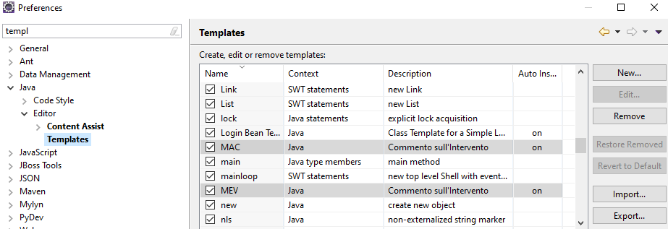
  - Application Server
L’application server utilizzato è Red Hat JBoss Enterprise Application Platform - Version 6.4.0.GA, Server base directory standalone e Configuration file standalone.xml.
    - Configurazione librerie
L’applicativo non necessita di librerie aggiuntive rispetto a quelle di base presenti nell’installazione di Jboss6.4.0.GA.
    - Configurazione Datasource
Il datasource applicativo deve essere configurato nel file standalone.xml presente nella cartella di installazione del server JBoss: /home/SIES/jboss-eap-6.4.Alpha/standalone/configuration.

<subsystem xmlns="urn:jboss:domain:datasources:1.2">
<datasources>
<datasource jta="true" jndi-name="java:jboss/jdbc/oracleds" pool-name="oracleds" enabled="true" use-java-context="true" use-ccm="false">
<connection-url>jdbc:oracle:thin:@indirizzoServerDB:nomeServizio</connection-url>
<driver-class>oracle.jdbc.OracleDriver</driver-class>
<driver>OracleJDBCDriver</driver>
<pool>
<min-pool-size>10</min-pool-size>
<max-pool-size>1024</max-pool-size>
<prefill>false</prefill>
<use-strict-min>false</use-strict-min>
<flush-strategy>FailingConnectionOnly</flush-strategy>
</pool>
<security>
<user-name>username</user-name>
<password>psw</password>
</security>
<validation>
<check-valid-connection-sql>SELECT 1 FROM DUAL</check-valid-connection-sql>
<validate-on-match>false</validate-on-match>
<background-validation>false</background-validation>
</validation>
<statement>
<share-prepared-statements>false</share-prepared-statements>
</statement>
</datasource>
<drivers>
<driver name="OracleJDBCDriver" module="oracle.jdbc"/>
</drivers>
</datasources>
</subsystem>
    - Installazione report
Non Applicabile.
    - Configurazione applicativa
Non Applicabile.
    - Configurazione specifica
Non Applicabile.
  - Controllo del software
Come strumento di version control viene usato SVN.
    - Repository remoto
Il repository remoto è raggiungibile all’indirizzo https://production.eng.it/scm/svnrepos/sigi/avvocatura-sies, tramite autenticazione e autorizzazione. Soltanto gli utenti autorizzati potranno accedere al codice sorgente.
    - Repository locale
Per configurare il repository locale è necessario scaricare il programma TortoiseSVN (https://tortoisesvn.net/downloads.html) e scaricare il progetto nella posizione desiderata (es. D:\workspaces\avvocatura\sviluppo) tramite il comando TortoiseSVN > Importa:

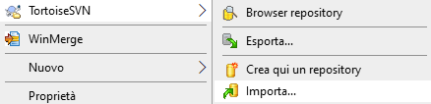

Il comando scarica il progetto del repository remoto nella cartella corrente.
    - Repository SVN in Eclipse
Se il repository locale corrisponde al workspace di Eclipse, nella prospettiva SVN Repository Exploring (selezionabile e attivabile dal menù Window > Perspective > Open Perspective > Other…) dal pannello SVN Repositories risulterà già censito il repository locale, come nell’immagine seguente:

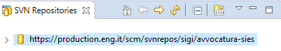

Se invece il workspace di Eclipse non corrisponde al repository locale, questo va definito, (New Repository) cliccando sull’icona evidenziata nell’immagine seguente (sempre dal pannello SVN Repositories) e selezionando il percorso del repository locale:

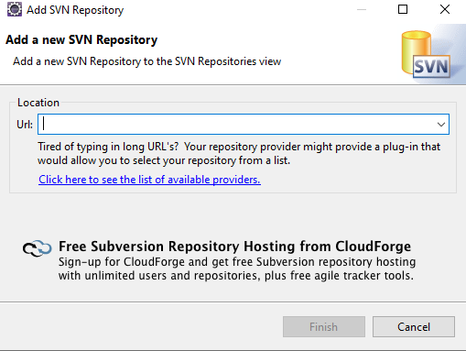

A questo punto selezionare all’interno del repository il progetto di cui si vuole fare il checkout, cliccare tasto dentro e selezionare la voce “Check out as Maven Project...".
    - Strumenti di lavoro
Per le interazioni con il repository viene utilizzato il plug-in Subversive - SVN Team Provider versione 4.0.5 da integrare in Eclipse nel seguente modo:
- Spostarsi nel menu "Help"->"Eclipse Marketplace";
- Nella barra di ricerca, digitare Subclipse e cliccare infine su Install (è necessario spuntare tutte le opzioni di installazione).
    - Struttura repository
Il repository presenta un branch perenne:
- trunk contiene la prima release consegnata.

Il repository presenta anche branches temporanei:
- branches per la realizzazione delle varie MEV.

I singoli sviluppi per MAC e MEV vengono effettuati su branch distinti, che una volta testati e collaudati vanno integrati (SVN merge) nel branch trunk. Alla fine della fase di test e dopo il rilascio del software viene eseguito il merge del branch di release sui branch trunk.
    - Standard di nomenclatura e regole generali
È stata adottata la seguente convenzione:
- i branch per gli sviluppi delle MAC sono denominati mac-otrs-numero, dove numero corrisponde al numero del ticket su OTRS, es. mac-otrs-20200310016
- i branch per gli sviluppi delle MEV sono denominati MEV_numero, dove numero corrisponde al numero della scheda, es. MEV_20
- i branch per i rilasci sono denominati major.minor.patch, dove major.minor.patch corrisponde al numero di versione del software, es. 3.0.6.

I commit effettuati sui branch di mac e di mev devono assumere per convenzione il seguente formato:

<nome-branch>: <testo>

Di seguito alcuni esempi:
mac-otrs-20200114013: modificata query ricerca provvedimenti;
MEV_20: aggiunto campo Sede nella ricerca dei provvedimenti.

- Compilatore e struttura di progetto
N.A.
  - Struttura del progetto
N.A.
  - Requisiti ambiente hardware di sviluppo
N.A.
- Standard adottati
N.A.

